Deduplicatore di files

1 Introduzione 3
1.1 Informazioni sul progetto 3
1.2 Abstract 3
1.3 Scopo 3
2 Analisi 4
2.1 Analisi del dominio 4
2.2 Analisi e specifica dei requisiti 4
2.3 Use case 8
2.4 Pianificazione 9
2.5 Analisi dei mezzi 10
2.5.1 Software 10
2.5.2 Hardware 10
3 Progettazione 10
3.1 Design dell’architettura del sistema 10
3.2 Design dei dati e database 11
3.3 Design delle interfacce 12
3.4 Design procedurale 18
4 Implementazione 19
5 Test 19
5.1 Protocollo di test 19
5.2 Risultati test 22
5.3 Mancanze/limitazioni conosciute 22
6 Consuntivo 22
7 Conclusioni 22
7.1 Sviluppi futuri 23
7.2 Considerazioni personali 23
8 Bibliografia 23
8.1 Bibliografia per articoli di riviste: 23
8.2 Bibliografia per libri 23
8.3 Sitografia 23
9 Allegati 23

Introduzione

Informazioni sul progetto
Si tratta di creare un applicazione che serve a gestire i duplicati di file in uno o più percorsi definiti dall'utente. L'intenzione è di creare una applicazione che lavora in background e un'interfaccia grafica per permettere la configurazione all'utente. Il docente responsabile è Geo Petrini, il termine del progetto è il 20 dicembre.

Abstract
As the quantity and diversity of files created by an average user increases it becomes hard to keep track of all of the files a user has on their PC. This program has the task to simplify the search of duplicate files in order to save the users available space on disk. The project can be separated in 2 parts: the actual deduplicator that will run in the background as a service and a GUI made for the user to configure and manage the service. The program might also help the user realize how many files he has. The GUI part of the program can also be used by a SysAdmin to manage a small local network of PC's that have the service running. The scanning operation can be executed on demand or it can be set on a schedule.

Scopo

Lo scopo del progetto è di creare un programma per gestire i file duplicati e che ha la possibilità di essere eseguito su multiple piattaforme(Windows/Linux/MacOS). Il progetto sarà diviso in 2 parti: La parte del servizio che lavora in background e la parte della GUI dove verrà eseguita la configurazione del servizio da parte dell'utente.

Analisi

Analisi del dominio

Attualmente sul mercato esistono dei tool per la deduplicazione, i più conosciuti sono: CloneSpy, Duplicate Cleaner Pro/Free, Dupscout, Advanced Duplicates Finder, Duplicate Finder, Auslogistics Duplicate File Finder, Fast Duplicate File Finder, Anti-Duplicate e altri, ma la maggior parte di loro è a pagamento oppure non si adegua ai requisiti imposti, cioè lavorare in background e essere configurabili da remoto.
Il programma deve inoltre poter essere utilizzato sia per scopo personale che per scopo di piccole aziende dove un sysadmin gestisce una piccola rete.
Per usare il prodotto l'utente avrà bisogno di conoscenze minime su come utilizzare un pc.

Analisi e specifica dei requisiti

I requisiti per questo progetto sono stati definiti dal docente responsabile Geo Petrini.
Il programma sarà suddiviso in 2 parti: la parte del servizio che accetterà i comandi e che infine eseguirà le scansioni e la parte della GUI che sarà utile all'utente per configurare e usare la parte del servizio. Il servizio deve eseguire la scansione in modo Multithreaded basandosi su un file di configurazione per sapere che percorsi scansionare. Il servizio alla fine della scansione deve produrre un rapporto tramite quale l'utente potrà visualizzare i file duplicati e decidere cosa fare.
Non è prevista una gestione degli accessi / utenti al servizio, anche se in futuro potrebbe essere aggiunta. La comunicazione tra il servizio e la GUI deve avvenire in modo sicuro utilizzando HTTPS con autenticazione.

ID: REQ-01
Nome | Comunicazione sicura
Priorità | 1
Versione | 1.0
Note | La communicazione tra il servizio e la GUI deve avvenire in modo sicuro tramite richieste HTTPS + autenticazione
Sotto requisiti
001 | Si neccessita un webserver HTTPS dal lato del servizio
002 | Si neccessita un coppia di chiave pubblica e privata per l'autenticazione

ID: REQ-02
Nome | Comunicazione usando il protocollo REST
Priorità | 1
Versione | 1.0
Note | La comunicazione tra il servizio e la GUI deve avvenire usando il protocollo REST
Sotto requisiti
001 | Si necessita di un approccio MVC

ID: REQ-03
Nome | Creazione del rapporto
Priorità | 1
Versione | 1.0
Note | Alla fine della scansione il programma deve generare un rapporto

ID: REQ-04
Nome | L'esecuzione delle azioni
Priorità | 1
Versione | 1.0
Note | Questo requisito dipende dal requisito REQ-04, perché solo dopo che un rapporto sia stato generato si possono impostare le azioni da eseguire per i file duplicati trovati. Si avrebbe anche bisogno dei permessi di root, a dipendenza dei percorsi, per poter eseguire alcune operazioni
Sotto requisiti
001 | La possibilità di eseguire le azioni programmaticamente
002 | La messa in coda delle azioni da eseguire

ID: REQ-05
Nome | GUI per utente per il controllo
Priorità | 1
Versione | 1.0
Note | Creare una GUI per l’utente
Sotto requisiti
001 | Possibilità di inserire i percorsi
002 | Possibilità di inserire dei percorsi da escludere (whitelist)
003 | Possibilità di gestire le scansioni in corso (vedi REQ-07)

ID: REQ-06
Nome | Messa in pausa della scansione
Priorità | 2
Versione | 1.0
Note | La possibilità di fermare o mettere in pausa una scansione.

ID: REQ-07
Nome | Gestione dei rapporti
Priorità | 2
Versione | 1.0
Note | La possibilità di salvare, ricaricare un rapporto passato e la continuazione di scansione di un rapporto non finito.

ID: REQ-08
Nome | Un scheduler delle scansioni
Priorità | 2
Versione | 1.0
Note | La possibilità di pianificare l'esecuzione delle scansioni.

ID: REQ-09
Nome | Rilevazione in tempo reale
Priorità | 3
Versione | 1.0
Note | Usare i trigger di sistema per trovare nuovi duplicati in tempo reale.

Use case
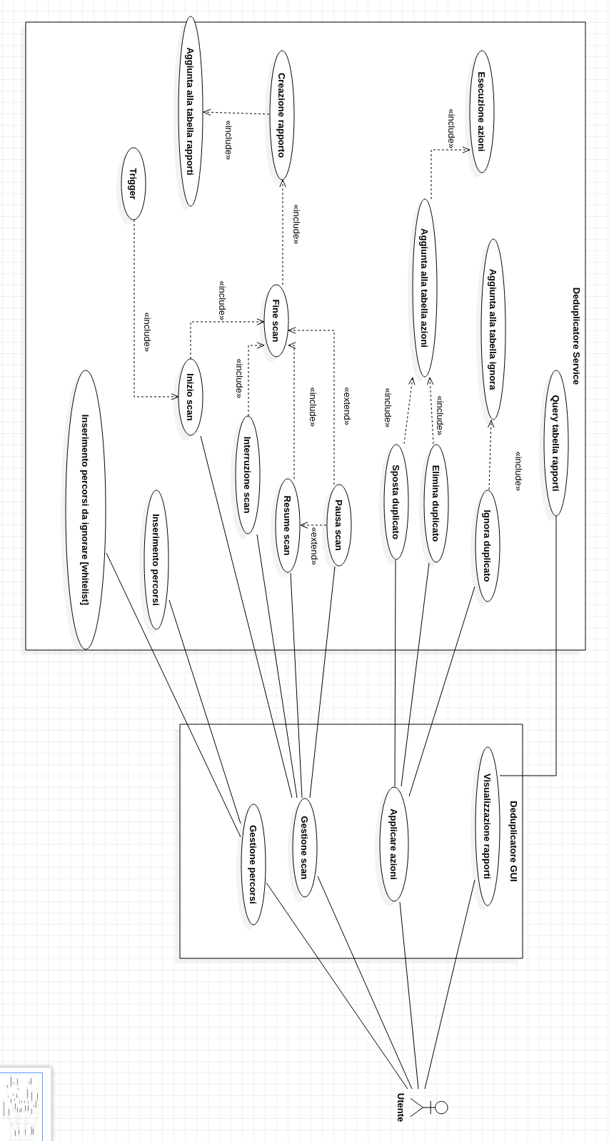

Pianificazione
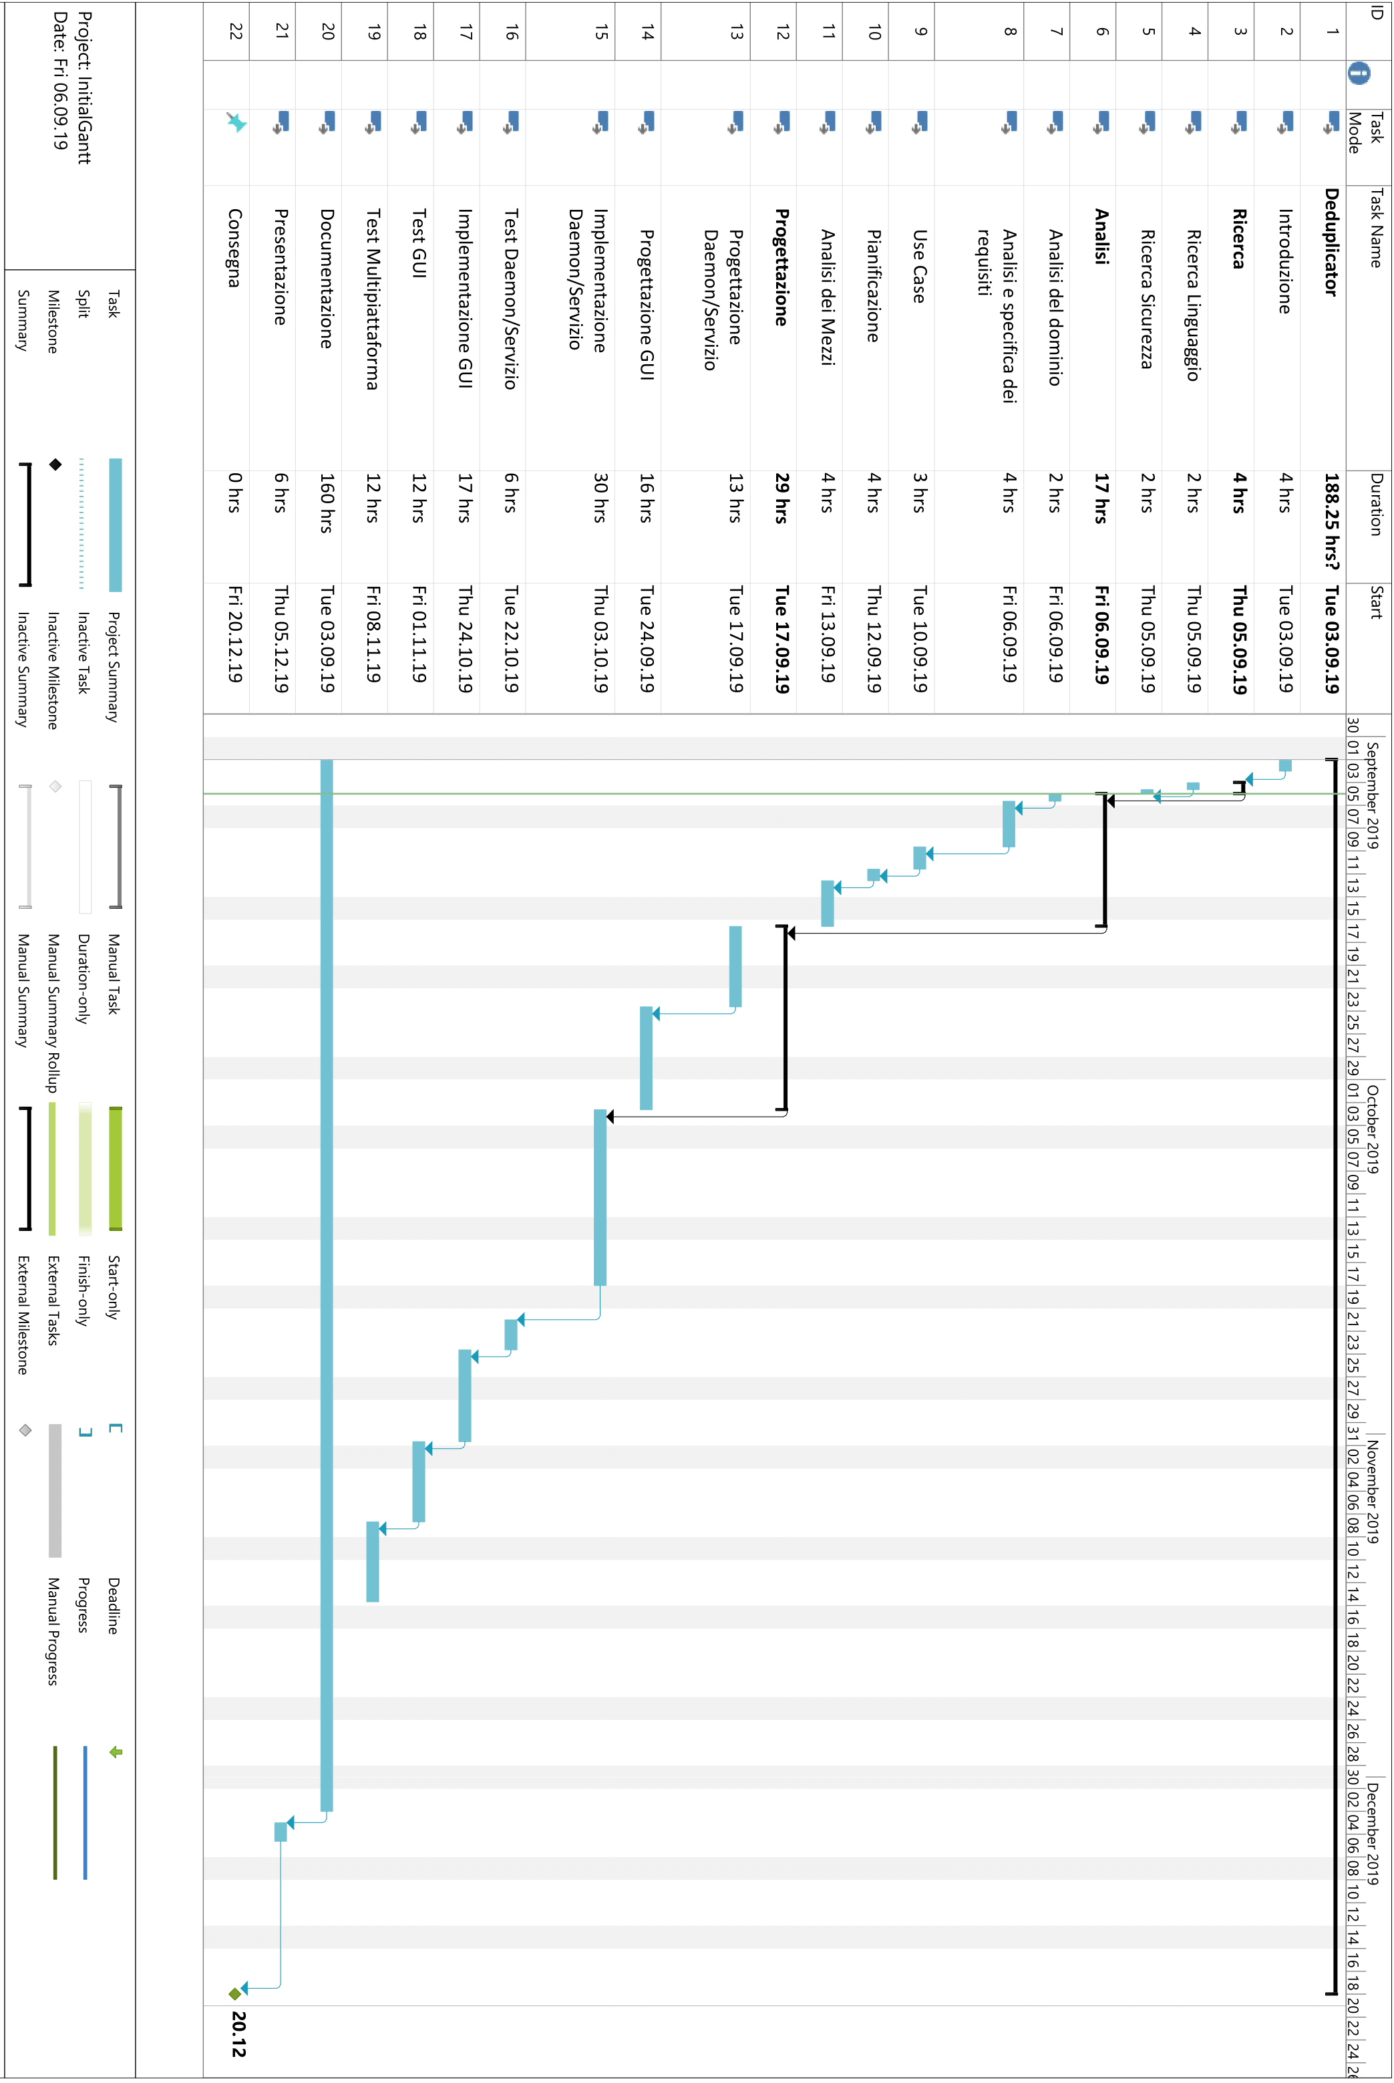

Analisi dei mezzi
Per la creazione di questo progetto la scuola mi mette a disposizione tutti i tool che sono disponibili a scuola e 1 accesso presso l'hosting interno per caricare il progetto.

Software
Per lo sviluppo userò il framework Spring Boot 2.1.8, MySQL (5.7.28-0ubuntu0.19.04.2),
VSCode 1.38.0.
Per i test Postman 7.8.0.
Il framework che utilizzerò dipende da Java 11 e Gradle 4.4.1 per la compilazione del progetto
Star UML

Hardware
Per lo sviluppo verrà utilizzato il mio portatile personale che ha le seguenti specifiche:
HP Pavilion 15-0800nz
CPU: i7-8550U
RAM: 16 GB DDR4
GPU: Intel UHD Graphics 620
OS: Ubuntu 18.04.3 LTS / Gnome 3.28.2

Progettazione

Design dell’architettura del sistema

TODO: Fare UML

Design dei dati e database
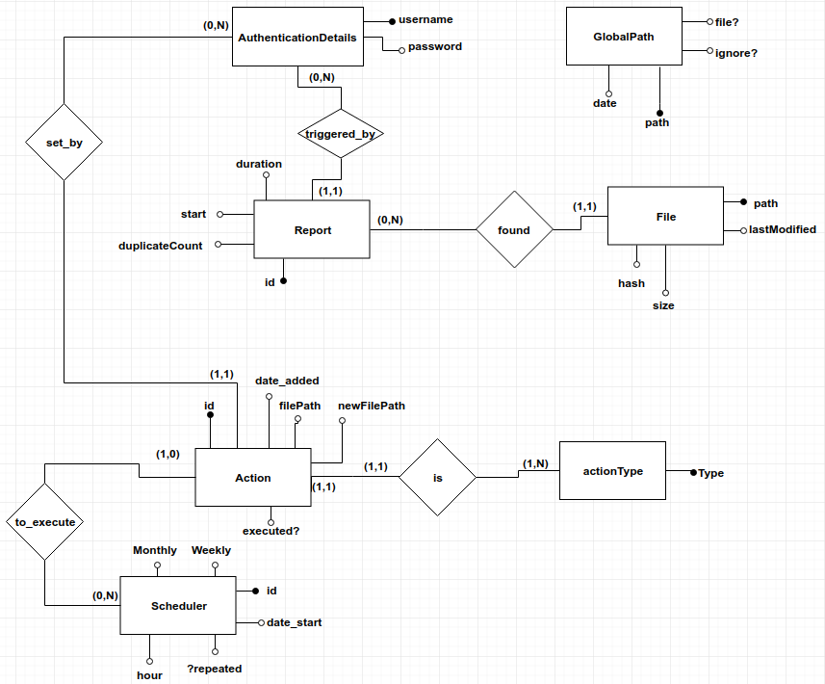Figura 1: Diagramma ER

Il diagramma ER è fatto da 7 entità e 4 relazioni.

L'entità GlobalPath conterrà i percorsi da scansionare o da ignorare che il il servizio userà durante la scansione.
L'entità Report contiene informazioni sui report creati alla fine della scansione, contiene il numero di duplicati,
da chi è stato eseguito (utente o scheduler), il timestamp di quando è stato eseguito e un id.

L'entità File verrà usata per salvare informazioni sui file scansionati, contiene il percorso con nome del file, la data dell'ultima modifica, il hash in MD5 (32 Byte) del file e la grandezza del file. Inoltre contiene l'informazione in quale report è stato scoperto il file.

L'entità ActionType contiene il tipo di azione che verrà applicata ai file (ignora, elimina, sposta)

L'entità Action contiene le azioni da eseguire dopo che l'utente abbia revisionato un report, ogni azione ha un id, una data d'aggiunta, il percorso del file, se l'azione è stata eseguita e dopo essere eseguita viene aggiunto un riferimento segnalando quale schedule nella tabella Scheduler abbia fatto eseguire l'azione e l'utente che ha scelto quella azione.

L'entità Scheduler contiene informazioni sulle operazioni programmate che dovranno essere eseguite, verrà utilizzato da una parte del servizio per controllare quali schedule sono da eseguire e quali no.

La tabella AuthenticationDetails contiene il username e la password per poter verificare le credenziali al momento della creazione della connessione.

Report contiene informazioni sulla scansione, quando è stata avviata, quanto è durata, i duplicati trovati e da chi è stata avviata, nel caso che essa venga avviata tramite lo scheduler, l'utente
che l'ha avviata verrà impostato come quello di default.

Design delle interfacce

In seguito saranno rappresentati i mockup delle interfaccie della GUI, il servizio non ha alcuna interfaccia utente.
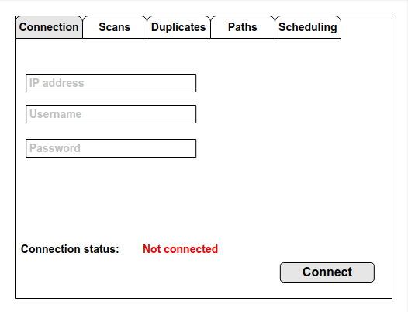Figura 2: L'interfaccia della Connessione

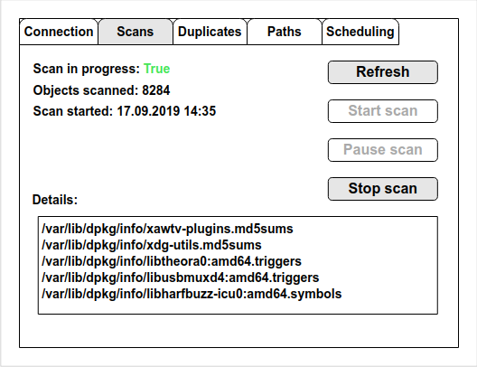Figura 3: L'interfaccia che contiene le informazioni sulle scansioni

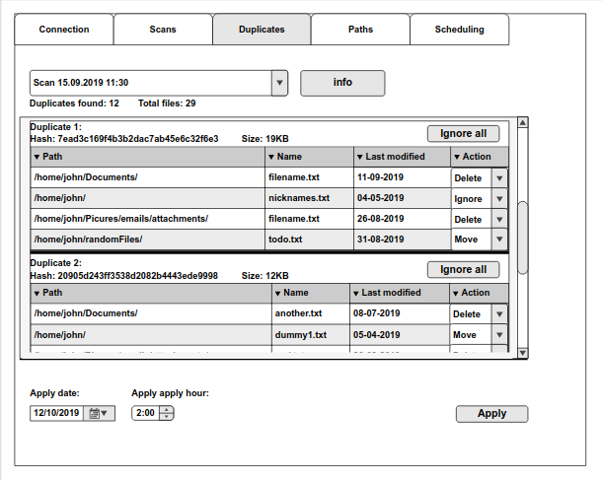Figura 4: Interfaccia contenente i rapporti delle scansioni

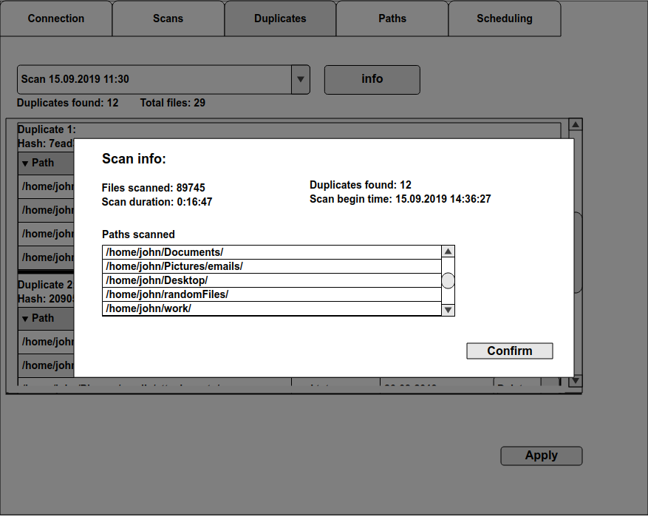Figura 5: La visuale che si vede quando si clicca il bottone info
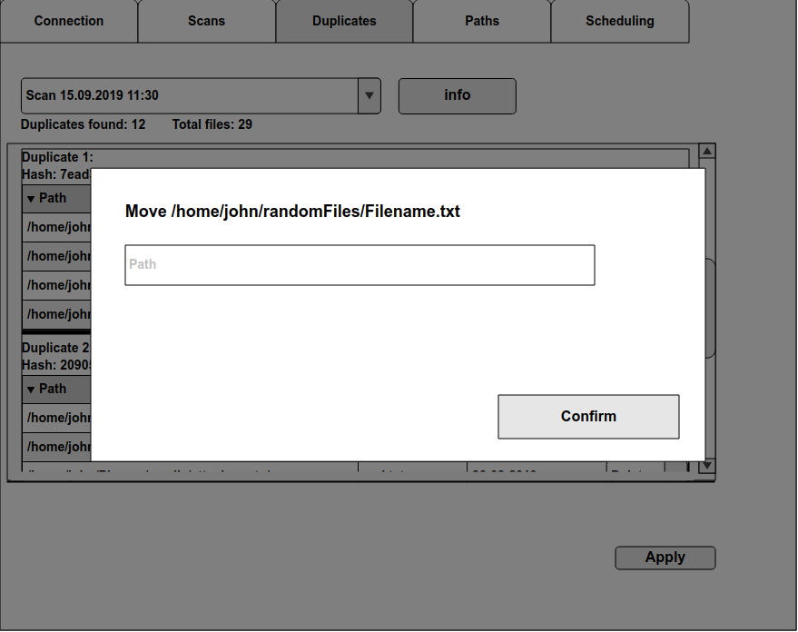Figura 6: Interfaccia che si vede quando si sceglie di muovere un file
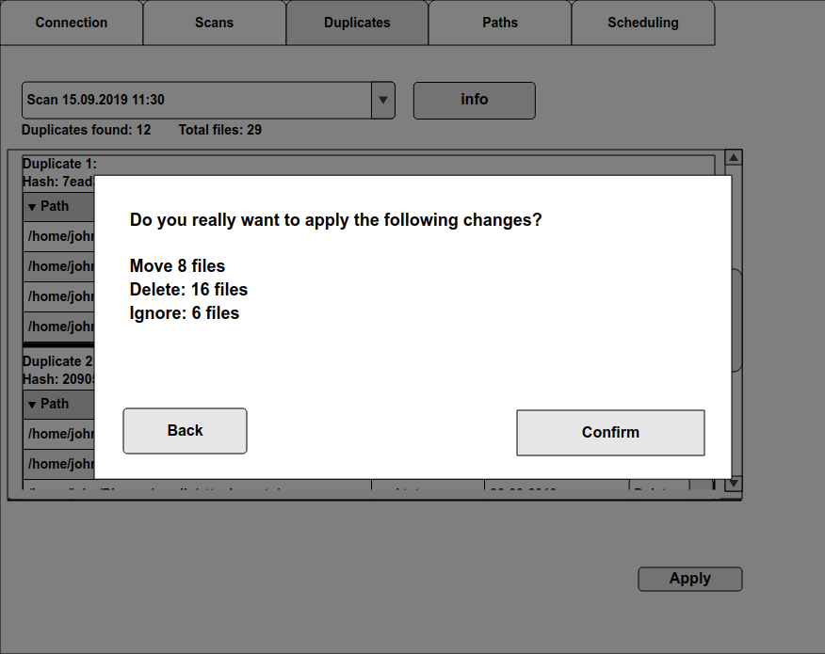Figura 7: Il riassunto delle operazioni, questa interfaccia è visibile quando si schiaccia il tasto apply

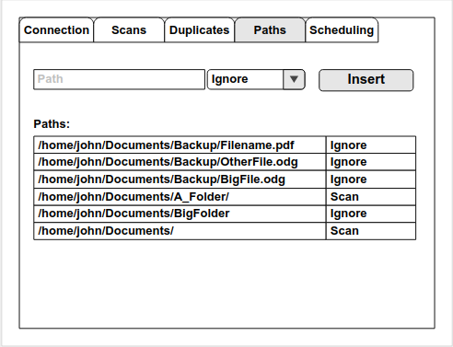Figura 8: L'interfaccia contenete i percorsi da ignorare o da scansionare
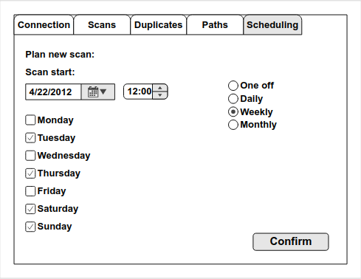Figura 9: L'interfaccia contenente le informazioni sulle scansioni pianificate

Design procedurale
Nel seguente diagramma di flusso si può vedere come lavorerà la parte del servizio che sta dietro alla GUI

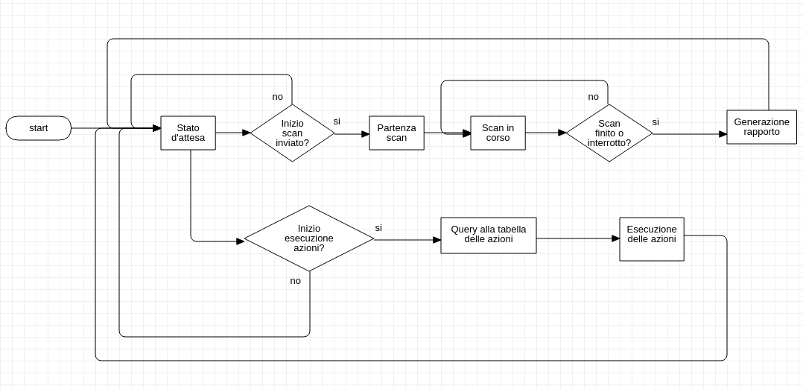Figura 10: Diagramma di flusso servizio

Implementazione
Il progetto è stato diviso in due parti: deduplicator (il servizio) e deduplicatorGUI (l’interfaccia utente)

Deduplicator
Accesso di default tramite autenticazione BASIC:

Username: admin
Password: admin

Si possono inerire o eliminare utenti tramite il controller LoginController. Gli utenti non si differenziano a livello dei permessi.

SecurityConfig.java
La classe SecurityConfig configura il webserver spring ad obbligare i client a usare HTTPS e l'autenticazione BASIC tramite il metodo configure.
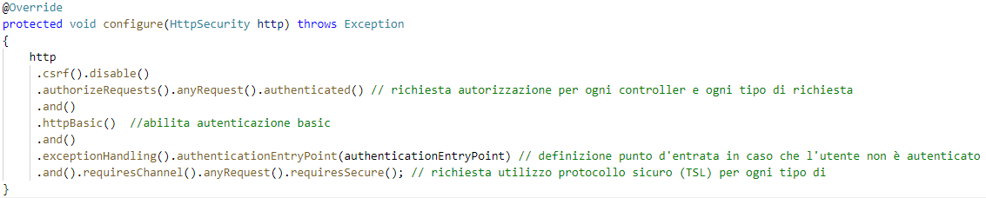

Inoltre la classe SecurityConfig implementa un attributo di tipo MyAuthenticationEntryPoint, questo attributo contiene un metodo commence che risponde ad una richeista senza autenticazione con un messaggio d’errore personalizzato Message.
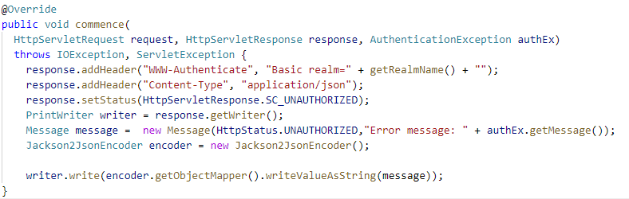

Controller
Tutti i controller implementati hanno generalmente i seguenti metodi:
getAll(), get(id), insert(parametri neccessari…), delete(id). Essi sono fondamentali per l’utilizzo delle api.

Di seguito ci sono le funzionalità dei metodi per tutti i controller che li implementano: Action, Path, Report, Scheduler e File controller.

Metodo | Tipo di richiesta (HTTP) | Descrizione
getAll() | GET | Ritorna tutti gli attributi di tutti gli oggetti presenti nel database di quel tipo.
get(id) | GET | Ritorna tutti gli attributi l’oggetto che ha come id quello passato come parametro.
insert(parametri…) | PUT | Inserisce un nuovo oggetto nel database
delete(id) | DELETE | Elimina l’oggeto che ha come id quello passato come parametro.

PathController
L'attributo gpr del PathController serve al controller per interfacciarsi con la tabella GlobalPath del database. Usa l'annotazione @Autowired per indicare a spring che questo parametro dovrà essere creato come Bean e dovrà essere inizializzato alla creazione della classe.
Questo attributo verrà utilizzato in tutti i metodi.
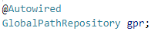

Il metodo getAll risponde alla richiesta di tipo GET sull'indirizzo <indirizzo-server>/path (localhost:8080/path/) perché utilizza l’annotazione spring @GetMapping.
Risponde ritornando indietro una lista di tutti i GlobalPath presenti nel database.
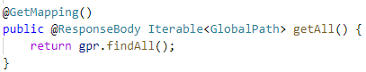
Il metodo get(path) risponde alla richiesta GET in egual modo come il metodo getAll ma questa volta ritorna solo un GlobalPath specifico, quello richiesto dal parametro path. Se il parametro path è invalido viene ritornato un messaggio d’errore appropriato.

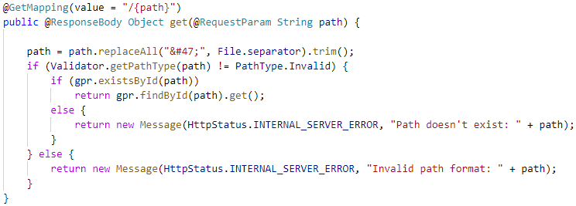

Il metodo insert risponde alla richiesta di tipo PUT sull'indirizzo <indirizzo-server>/path (localhost:8080/path/). I parametri richiesti devono essere presenti nel body della richiesta. Dopo la verifica dei valori dei parametri viene creato un nuovo oggetto di tipo GlobalPath e questo viene subito salvato e ritornato come risposta.
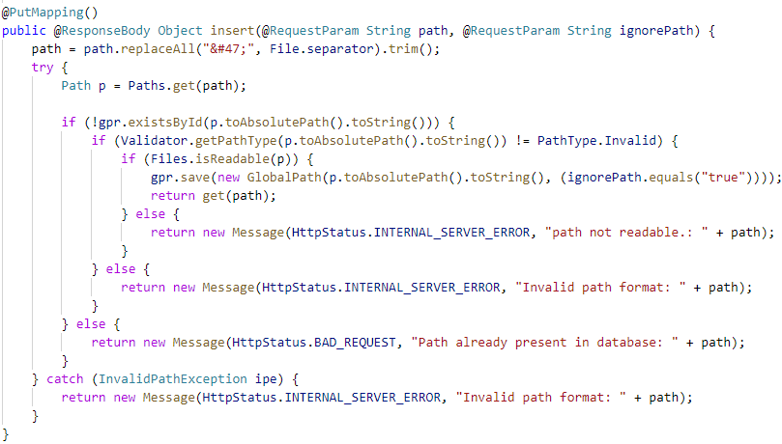
Il metodo delete risponde alla richiesta di tipo DELETE sull'indirizzo <indirizzo-server>/path (localhost:8080/path/). Come parametro è richiesto solo l’id come nel metodo get dopo che viene fatta una verifica del parametro passato l’Oggetto GlobalPath, se esiste nel database, viene eliminato e l’oggetto eliminato viene ritornato come risposta.

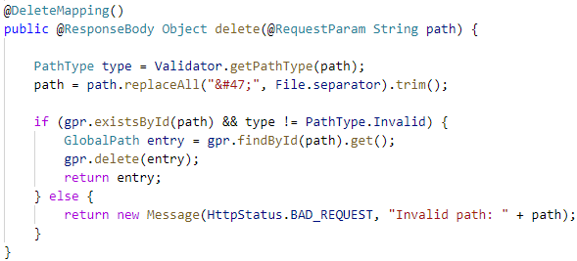

Questi metodi in termini di funzionamento sono uguali nei controller PathController, FileController, ReportController, SchedulerController e ActionController.

Di seguito saranno descritti i metodi particolari di delle classi:

ActionController
L’attributo context rappresenta il contest dell’applicazione. Può essere usato per creare o elimiare delle classi dell’applicazione.
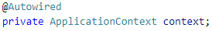

Il metodo checkPath risponde alla richiesta di tipo POST sull’indirizzo
<indirizzo-server>/action/path/ (localhost:8080/action/path). Il metodo controlla se il path passato come parametro è valido oppure no. Il metodo veine usato dalla GUI per verificare la validità di un percorso quando l'utente sceglie di muovere un duplicato in una nuova posizione. Il percorso passato deve essere una cartella che si trova sul disco per essere considerato come valido.

Il metodo executeActions viene chiamato quando viene fatta una richiesta di tipo POST sull’indirizzo <indirizzo-server>/action/execute/all (localhost:8080/action/execute/all)
Questo metodo esegue immediatamente tutte le azioni dal database che non sono ancora state eseguite. Viene creato un nuovo actionsManager e tramite l’attributo context e poi viene fatto partire.
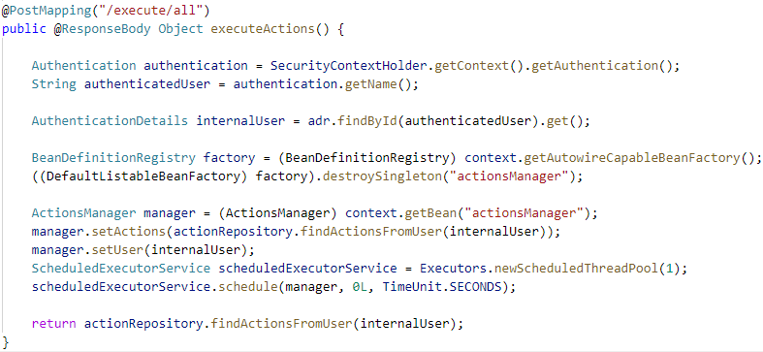

SchedulerController

Il metodo getFirstPosition ritorna la posizione del primo bit a 1 in un intero. Questo metodo viene usato per prendere la data d’esecuzione di una scansione pianificata.
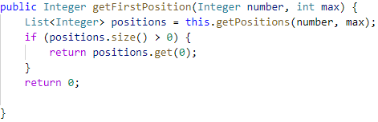

Il metodo getFirstPosition ritorna una lista di posizioni dei bit a 1 in un intero. Questo metodo viene usato dal metodo getFirstPosition per prendere la data d’esecuzione di uno scheduler.
Ritorna una lista di posizioni che in futuro possono essere rappresentati come giorni del mese nei quali eseguire le scansioni.

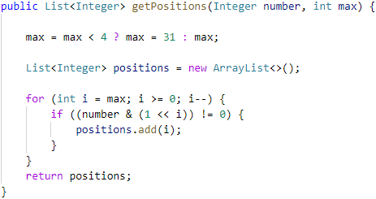

LoginController
Il LoginController non implementa i metodi get, getAll perché non sono neccessari. Questo controller viene usato per controllare se un utente è autenticato grazie al metodo checkLogin
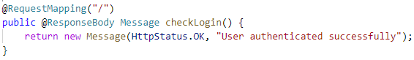
Se come risposta il client riceve il messaggio “User authenticated successfully” vuol dire che l’autenticazione è giusta mentre se riceve un messaggio d’errore generato da spring vuol dire che le credenziali sono sbagliate.

Il LoginController per mette anche l’inserimento di nuovi utenti e l’eliminazione

ScanController
Il ScanController non implementa i metodi insert, delete, get e getAll perché questa classe non viene usata per modificare i dati ma per controllare il servizio stesso.

Il metodo start viene chiamato quando l’utente fa una richiesta di tipo POST sull’indirizzo <indirizzo-server>/scan/start/ (localhost:8080/scan/start/).
Il metodo start avvia una nuova scannerizzazione che va a controllare i file che si trovano sotto i percorsi definiti nel database nella tabella GlobalPath grazie al controller PathController.
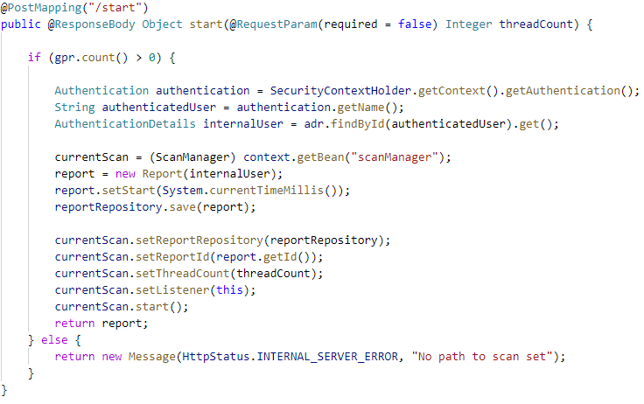
Il metodo stop viene chiamato quando l’utente fa una richiesta di tipo POST sull’indirizzo <indirizzo-server>/scan/stop/ (localhost:8080/scan/stop/).
Il metodo stop interrompe la scansione e distrugge gli oggetti relativi a quella scansione.
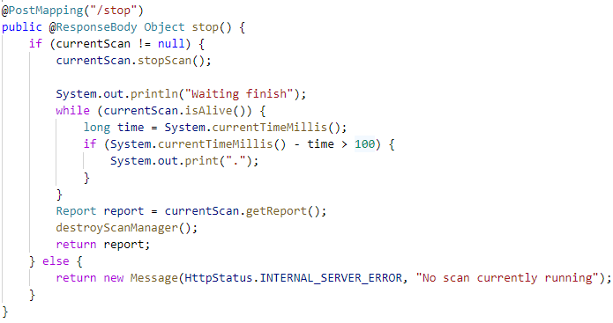
Il metodo pause viene chiamato quando l’utente fa una richiesta di tipo POST sull’indirizzo <indirizzo-server>/scan/pause/ (localhost:8080/scan/pause/).
Il metodo pause ferma la scansione mantenendo la possibilità di riprendere l’esecuzione in un secondo momento.

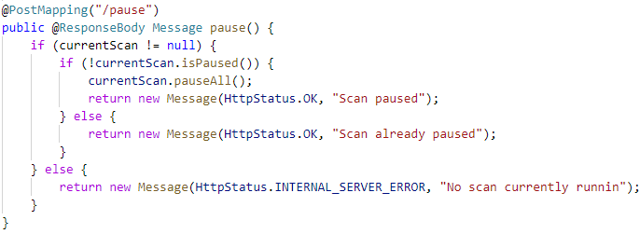

Il metodo resume viene chiamato quando l’utente fa una richiesta di tipo POST sull’indirizzo <indirizzo-server>/scan/resume/ (localhost:8080/scan/resume/).
Il metodo resume prosegue con l’esecuzione della scansione dallo stato di pausa.
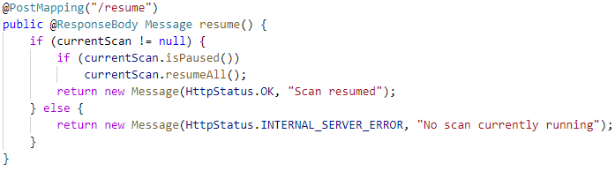
Il metodo getStatus viene chiamato quando l’utente fa una richiesta di tipo GET sull’indirizzo <indirizzo-server>/scan/status/ (localhost:8080/scan/status/).
Il metodo getStatus restituisce dei dati sulla scansione. I dati restituiti sono: i file scansionati, la durata e se è in corso oppure no.

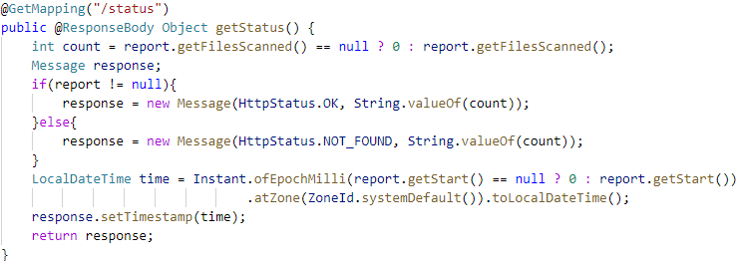

Il metodo destroyScanManager distrugge l’attributo currentScan grazie all’attributo context per permettere un nuovo avvio della scansione con dei oggetti nuovi.
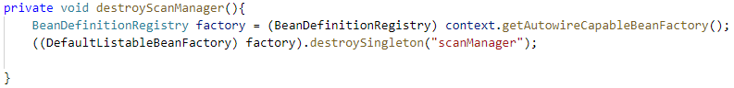

Entity
Il framework Spring usa java Hibernate per eseguire le operazioni ORM. Di seguito spiegherò alcune annotazioni usate sui attributi delle classi.

Il package entity nel progetto deduplicato contiene le entità del database, cioè le definizioni delle tabelle del database.

Tutte le classi usano codice standard java. Gli attributi degli oggetti diventeranno le colonne nel database.

Ogni classe usa l’annotazione @Entity per indicare a spring che la classe descrive una tabella e che quella tabella dovrà essere creata all’avvio dell’applicazione.

Alcuni attributi contengono l’annotazione @Id per indicare a spring che quel attributo sarà la chiave primaria della tabella.

Come in MYSQL ogni classe deve avere almeno un attributo con l’annotazione @Id

Alcuni attributi usano anche l’annotazione @GeneratedValue per indicare a spring che il valore di quel attributo dovrà essere generato automaticamente, è comparabile al auto_increment di MYSQL che automaticamente incrementa il valore del id intero.
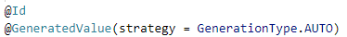

Esistono dei attributi opzionali e quelli utilizzano l’annotazione @Nullable per indicare a spring che il valore in quella colonna poterbbe essre nullo.

Le colonne con relazioni molti a uno usano l’annotazione
In più definiscono anche il modo in cui verranno presi i dati impostando il FetchType.
FetchType.EAGER significa che i valori associati a quella colonna dovranno essere caricati subito alla richiesta del primo dato, mentre la FetchType.LAZY cerca di ritardare il recupero dei dati al più tardi possibile, nel frattempo il campo rimane vuoto.

Repository
Il package repository contiene le interfacce repository che estendono l’interfaccia CrudRepository

Tutte i repository permettono di fare operazioni CRUD sul database sulla tabella definita in base al tipo di repository. Nei repository si possono definire query MYSQL personalizzate usando l’annotazione @Query

Il repository DuplicateRepository che cerca i file scansionati per trovare i duplicati usa una query personalizzata grazie all’annotazione @Query, usa l’opzione nativeQuery = true per permettere di ritornare una lista di tipo java.lang.List di Duplicates. Questo repository è quello più importante.
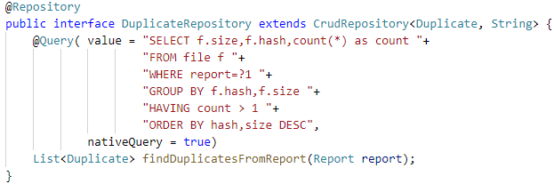

Scanner
Il package Scanner contiene tutto quello che riguarda la scansione.

ScanManager
La classe ScanManager gestisce le thread di scansione.

All’avvio dello ScanManager vengono eseguiti i seguenti passi:
Viene impostato il numero massimo di thread da eseguire (default 10)
vengono caricati i percorsi da scannerizzare e quelli da ignorare.

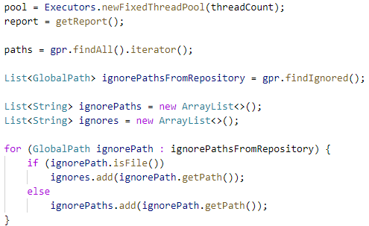

Subito dopo viene fatto partire un nuovo ScannerThread per ogni percorso che si trova nel database e poi si aspetta la fine d’esecuzione delle thread e le loro sotto-thread. Per ogni ScannerThread viene passato un oggetto monitor che verrà utilizzato per riprendere l’esecuzione delle thread una volta fermate.
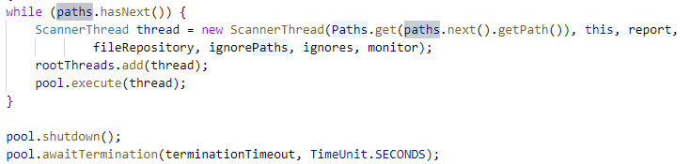

Alla fine dell’esecuzione viene salvato aggiornato lo stato del rapporto e vengono salvati i dati del rapporto sul database.
Infine viene notificato il listener (ScanController) che la scansione sia finita per eseguire la pulizia dell’oggetto ScanManager
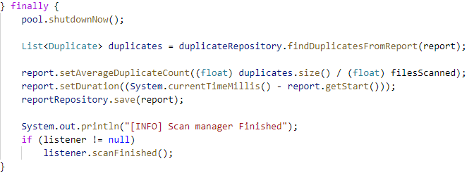

ScannerThread
La classe ScannerThread esegue l’effettiva scansione delle cartelle.

Per prima cosa elenca tutti gli elementi contenuti nel percorso impostato da scansionare
Poi esegue il controllo se sono file o cartella.
Se l’elemento è un file lo aggiunge alla lista dei file trovati altrimenti fa partire un nuovo ScannerThread che andrà a controllare i contenuti di quella cartella, facendo così il filesystem viene scannerizzato in modo recursivo. Le thread avviate rimangono comunque 10 per via del Pool di thread definito nel ScanManager.

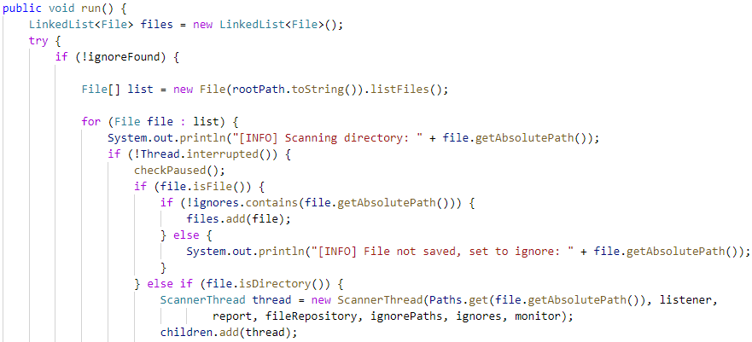
Alla fine della scannerizzazione vengono fatti partire i thread che eseguono i hash dei contenuti dei file scansionati e gli aggiungono al database.
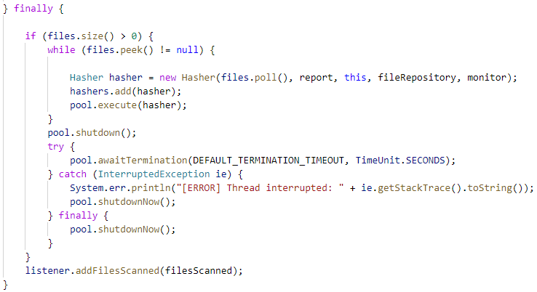

Hasher
La classe Hasher si occupa di generare una hash di un file trovato e di aggiungerlo al repository

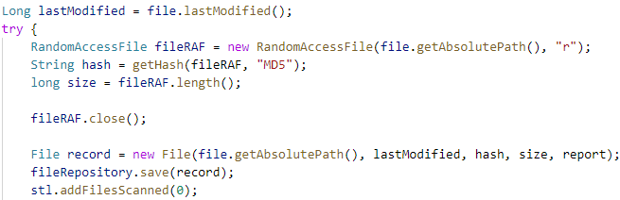

Il metodo principale è il metodo getHash che genera una hash di tipo MD5 dei contenuti del file leggendolo a blocchi di 32 KB, chunk di grandezza più piccola riducevano troppo le prestazioni.

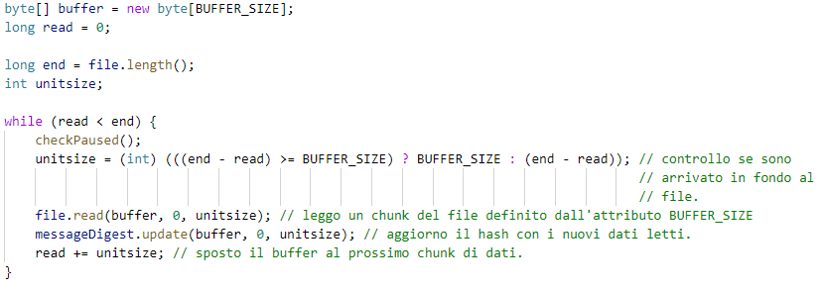

Validator
La classe Validator contiene diversi metodi statici, utili per eseguire dei controlli sui dati in arrivo nei metodi dei controller.

Il metodo getPathType controlla la validittà e il tipo di percorso passato come parametro.
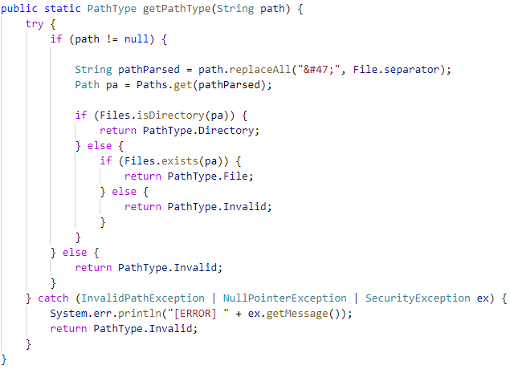

Il metodo isInt e isLong eseguono un semplice cast per verificare che l’input in formato stringa sia numerico di itpo int o long rispettivamente.
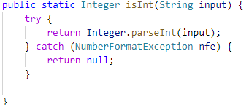

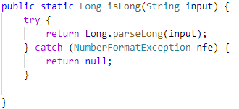

Il metodo isHex controlla se una stringa sia in fomrato esadecimale oppurte no.
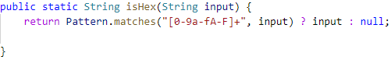

Il metodo getActionType tenta di indetificare il tipo del enum ActionType in base alla stringa passata come parameto.
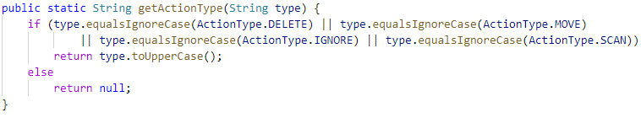

Resources
La cartella resources all’interno del progetto contiene un file application.properties che contiene diverse impostazioni riguardo il progetto come la stringa di connessione per il database, le credenziali del database, la porta sul quale girerà il servizio, la posizione della chiave privata per la comunicazione https, la password della chiave per la comunicazione e il tipo della chiave.

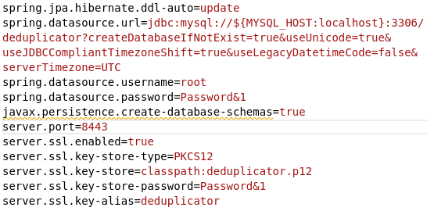

La configurazione del progetto può essere modificata aprendo il file .jar come un archivio, navigando verso /BOOT-INF/classes/ e modificando il file application.properties. Questa modifica è utile se si vuole per cambiare la chiave per la comunicazione HTTPS oppure cambiare le credenziali e/o stringa di accesso al database.

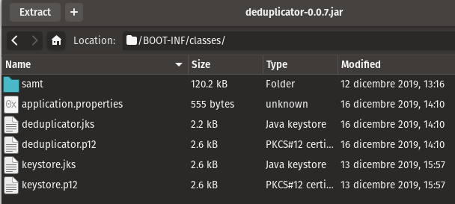

DeduplicatorGUI
Il secondo pezzo del progetto si chiama DeduplicatorGUI. Esso offre all’utente un’interfaccia grafica per controllare il servizio deduplicator.

Communication
Il package communication contiene l’unica classe Client che si occupa di mandare e ricevere le richieste alle REST API.

Le gui sono state create in swing grazie al editor drag and drop di netbeans.

Client
La classe Client viene usata dai pannelli della GUI per eseguire determinate opzioni richeiste dal utente.

L’attributo CA_PASS definisce la password del certificato HTTPS, viene usato nel costruttore per impostare il certificato nel KeyStore.
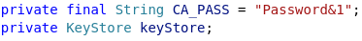

Il certificato viene caricato dalla posizione “../resource/deduplicato.p12” relativa a quella della posizione della classe Client. Il file viene letto in formato InputStream.
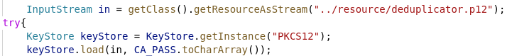

Infine il certificato viene inserito nell’attrivuto restTemplate che è quello usato per fare le richieste al servizio.
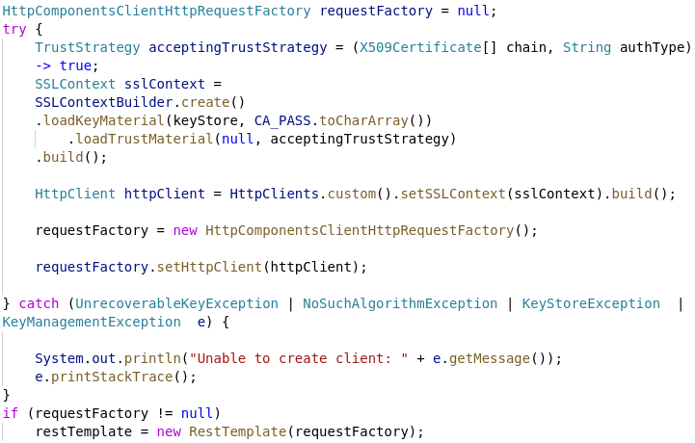
Il metodo get effetua una richiesta di tipo get sul path impostato come parametro e restituisce il messaggio ricevuto in formato ResponseEntity di spring .

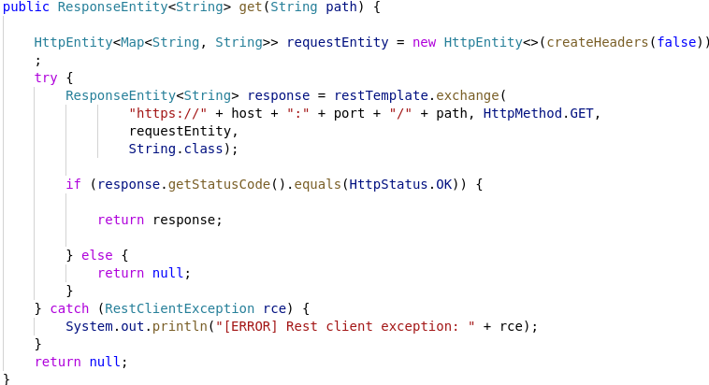

Il metodo delete effetua una richiesta di tipo delete sull’indirizzo impostato come parametro. Il metodo delete viene usato solo dalla schermata Path perciò il la chiave del parametro del body predefinito è impostato come “path”. Il parametro del metodo param contiene il percorso da eliminare.
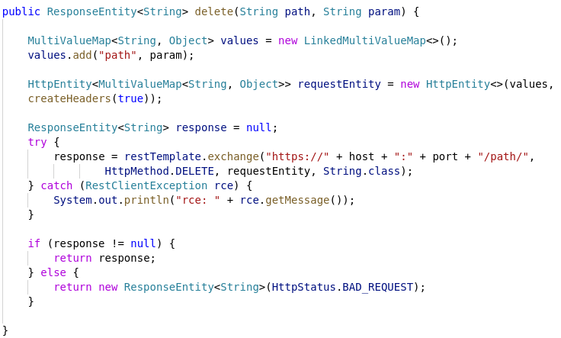

Il metodo createHeaders crea il header di ogni richiesta, viene impostato cil parametro del header che contiene l’autenticazione e charset.
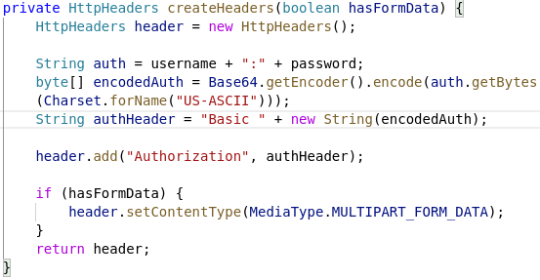

Il metodo post manda una richiesta di tipo POST al percorso impostato come parametro del metodo e imposta i valori della parte del body della richiesta grazie al parametro values di tipo MultiValueMap..

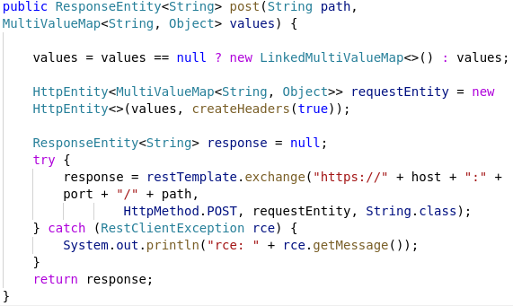

Il metodo put manda una richeista di tipo PUT all’indirizzo impostato come parametro.
Come il metodo post, imposta i valori dela body della richiesta grazie al parametro values di tipo MultiValueMap.
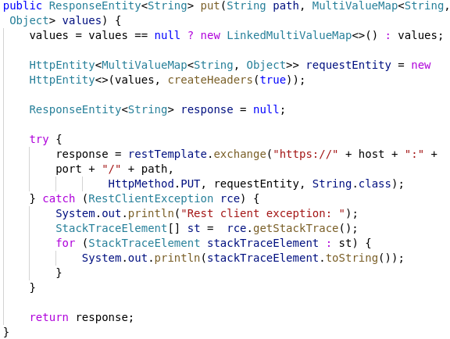

La classe BaseJPanel definisce il pannello di base che verrà implementato da tutte le altre schermate della GUI.
Ogni schermata delal gui avrà un riferimento al client per eseguire le richieste e il metodo getArray che trasforma un oggetto di tipo JSONArray in uno di tipo JSONObject[].
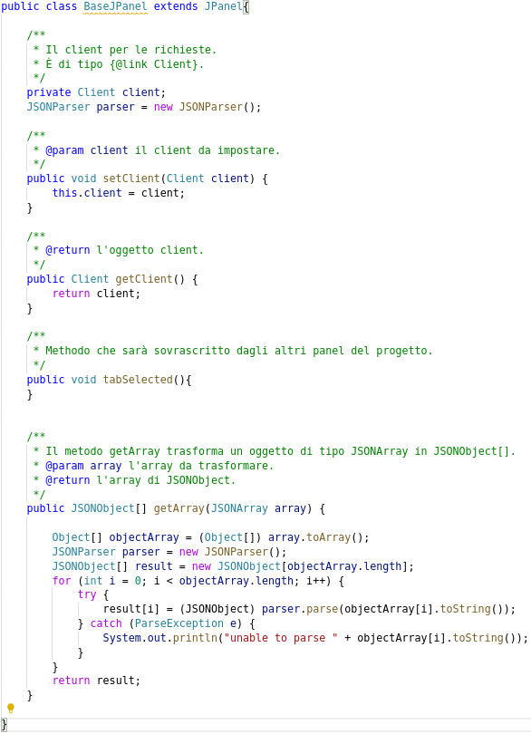

MainJFrame
La classe MainJFrame contiene un JTabbedPane che offre la possibilità di cambiare la visuale delle varie schermate tramite i tab in alto

Alla selezione di una nuova tab viene chiamato il metodo tabSelected di quella schermata.
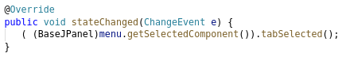

Il metodo tabSelected in tutte le schermata viene usato per caricare i dati neccessari.
Come nella schermata paths, quando essa viene apera vengono subito caricati tutti i percorsi presenti nel database del servizio.
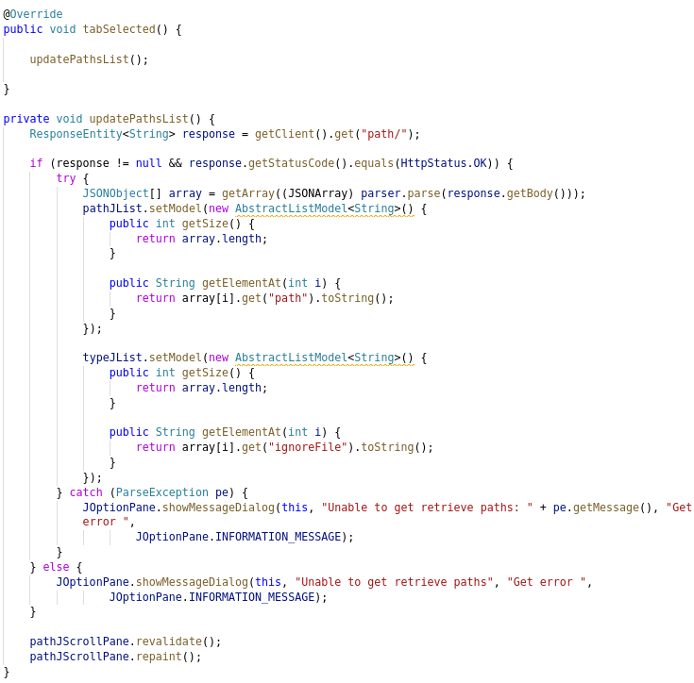

Il metodo userConnected viene usato dalla classe MainJFrame per abilitare l’uso di tutte le chermate una volta che l’utente inserice delle credenziali valide nella schermata login.
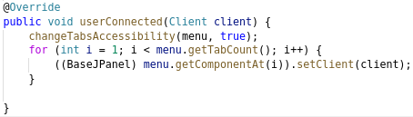
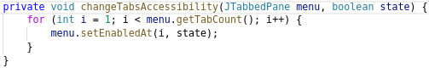

DuplicatesComboBoxMode
Questa classe estende il DefaultComboBoxModel che viene usato nella schermata Duplicates per mostrare la lista dei file quando si sceglie un duplicato.

Il metodo getElementAt viene usato dal JScrollPane per ricavare il valore del testo da stampare su una riga.
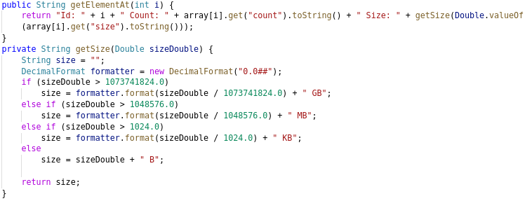
Per stampare la grandezza del file viene usato il metodo getSize che formatta il numero di bytes in GB,MB,KB oppure B in base alla grandezza del file.

Test

Protocollo di test
Tutti i test sono stati eseguiti tramite il client GUI del progetto.

Test Case:  Riferimento: | TC-001  REQ-003 | Nome: | La creazione dei rapporti.
Descrizione: | Far partire una scansione e controllare la generazione del rapporto per quella scansione.
Prerequisiti: | - Il servizio deduplicator è in esecuzione  - Eseguire il login tramite la GUI.  - Impostare un percorso da scansionare.  - La scansione sia finita
Procedura: | - Selezionare il tab duplicates  - Selezionare un rapporto dal dropdown menu che si trova in alto a sinistra  - Selezionare un duplicato (se ci sono)
Risultati attesi: | Una lista di file sotto i dropdown menu sui quali è possibile impostare un’azione da eseguire.

Test Case:  Riferimento: | TC-002  REQ-004 | Nome: | L’esecuzione delle azioni impostate
Descrizione: | Verificare l’esecuzione delle azioni impostate alla revisione di un rapporto di una scansione.
Prerequisiti: | - Il servizio deduplicator è in esecuzione  - Esiste un rapporto
Procedura: | - Selezionare il tab duplicates  - Selezionare un rapporto dal dropdown menu che si trova in alto a sinistra  - Selezionare un duplicato  - Selezionare un file dalla lista  - Scegliere l’opzione elimina  - Impostare la data e ora d’esecuzione  - Schiacciare il tasto apply  - Aspettare la data e ora d’esecuzione e poi rifare il scan  - Controllare la presenza del file eliminato nel nuovo scan
Risultati attesi: | Il file non deve essere più presente nella lista dei duplicati perché sarà stato eliminato dall’azione impostata.

Test Case:  Riferimento: | TC-003  REQ-006 | Nome: | Messa in pausa della scansione
Descrizione: | Avere la possibilità fermare l’esecuzione di una scansione in corso.
Prerequisiti: | - Il servizio deduplicator è in esecuzione  - Almeno un percorso è inserito per la scansione
Procedura: | - Cliccare il tab scans  - Avviare una scansione schiacciando il tasto Start Scan  - Dopo un paio di secondi schiacciare il tasto Pause Scan  - Controllare sull’output del server che l’esecuzione si è fermata  - Schiacciare il tasto Resume Scan per riprendere la scansione
Risultati attesi: | Tutte le thread di scansione si fermano quando viene schiacciato il tasto Pause Scan, Schiacciando il tasto Resume Scan tutte le thread di scansione riprendono con la scansione.

Test Case:  Riferimento: | TC-004  REQ-007 | Nome: | Gestione dei rapporti
Descrizione: | La possibilità di vedere i rapporti passati
Prerequisiti: | - Il servizio è in esecuzione  - Eseguire il login tramite la GUI.  - Eseguire un paio di scansioni
Procedura: | - Selezionare il tab Duplicates e verificare che tutti i rapporti sono presenti nel dropdown menu  - Selezionare i rapporti uno a uno e verificare i dati con il tasto info.
Risultati attesi: | Tutti i rapporti sono presenti e navigabili tramite il dropdown menu. I duplicati che si trovano in un rapporto vecchio, verranno spostati automaticamente sul rapporto più recente per avere le informazioni sui duplicati più recenti.

Test Case:  Riferimento: | TC-005  REQ-008 | Nome: | Scheduler delle scansioni
Descrizione: | La possibilità di impostare una scansione pianificata.  Questo test è da eseguire con Postman oppure un altro tool per fare richieste HTTP/HTTPS perché non è stata implementata questa funziona nella GUI.
Prerequisiti: | - Il servizio è in esecuzione  - I certificati sono impostati in Postman
Procedura: | Fare una richiesta PUT sull’indirizzo <ip server>/scheduler/ con i parametri nel body (form-data)  monthly:null  weekly:null  timeStart:<data e ora d’inizio in formato timestamp> (possibilmente 5 min dall’ora attuale)  repeated:false  inviare la richiesta e verificare che la risposta sia una con il header 200 OK
Risultati attesi: | Osservare l’output nel server e dopo 5 min dall’invio della richiesta dovrebbe partire una nuova scansione.

Risultati test

Requisito | Soddisfatto  Si/No | Note
REQ-01 | Si | Autenticazione BASIC + HTTPS con certificato self-signed
REQ-02 | Si
REQ-03 | Si
REQ-04 | No | Le azioni da eseguire vengono aggiunte ma non vengono eseguite quando arriva il tempo di eseguirle
REQ-05 | Si | GUI fatta in java swing nativo
REQ-06 | Si
REQ-07 | SI | I rapporti vengono salvati e si possono vedere i vecchi rapporti, ma la continuazione di un rapporto non finito non è stato implementato
REQ-08 | No | Come il requisito REQ-04, le scansioni si possono aggiungere ma non vengono eseguite.
REQ-09 | No | Il rilevamento in tempo reale grazie ai trigger di sistema, è un requisito opzionale

TEST | Riuscito Si/No | Note
TC-001 | Si
TC-002 | No
TC-003 | Si
TC-004 | Si
TC-005 | No

Mancanze/limitazioni conosciute
Il motivo principale di queste mancanze/limitazioni è la mancanza di tempo a disposizione. Il progetto è semplicemente troppo lungo da implementare per una persona singola sia la parte REST api sia la grafica e in più eseguire la verifica che tutto funzioni una volta messe assieme le due parti.

- Non è stata implementata la parte dell’inserimento delle scansioni pianificate (tab scheduler) tramite la GUI anche se la parte server c’è.
- Le azioni da eseguire sui duplicati vengono mandate al server ma questo non le riconosce è quindi non le aggiunge alla tabella Actions.
- Non c’è un modo per aggiornare lo stato della scansione tramite la GUI senza provocare problemi di concorrenza e accesso multiplo ai dati per via dell’utilizzo di mysql, servirebbe cambiare il sistema di scansione tenendo conto di poter ricavare lo stato della scansione a ogni momento.
- Non si può riprendere l’esecuzione di scansioni vecchie o non complete ma solo di quella ultima.

Consuntivo
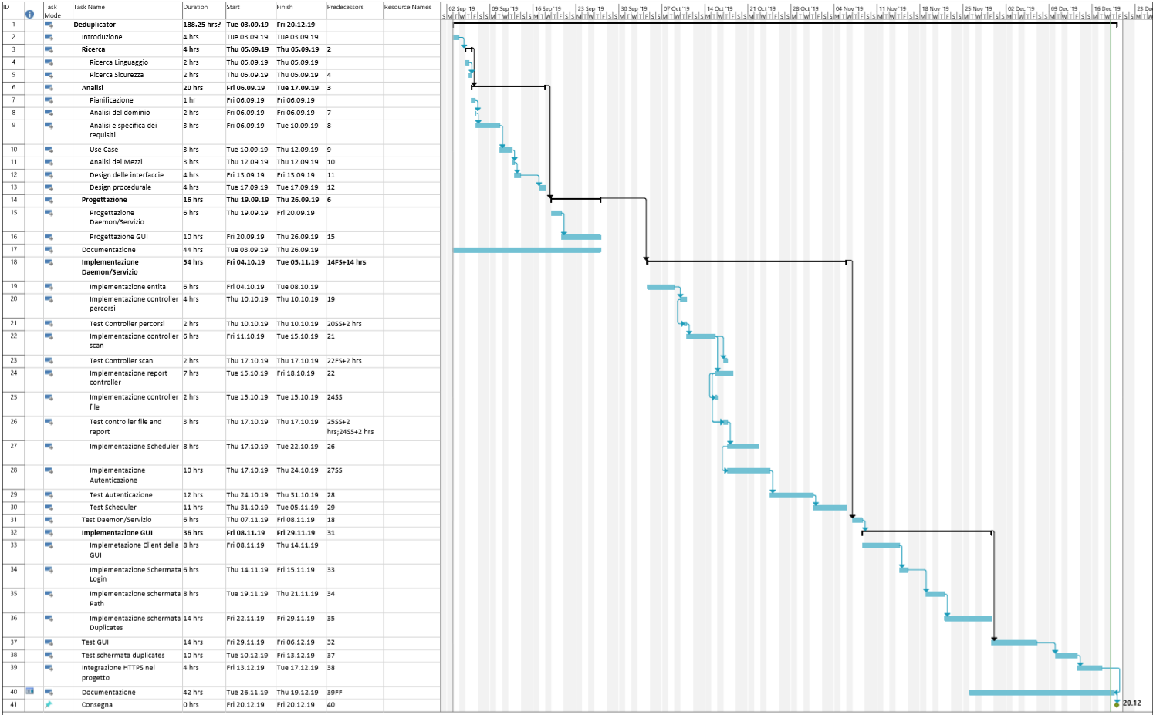

Conclusioni
Il progetto è molto interessante e mi è piacuto atnto soprattuto perchè ho avuto la possibilità di imparare un nuovo framework e di creaare qualcosa che è utile e si può usare nella vita reale. Se avessi avuto il tempo di finirlo lo avrei usato per uso personale.

Sviluppi futuri
Come sviluppo futuro per prima cosa sarebbe di finire il progetto con tutte le funzionalità richieste. Sarebbe bello anche creare una GUI più user firendly per esempio come sito web.

Considerazioni personali
Cosa ho imparato in questo progetto? ecc

Sitografia
Link | Titolo | Data

Allegati
- Diari
- Gantt consuntivo
- Codice sorgente

Elenco degli allegati, esempio:
- Diari di lavoro
- Codici sorgente/documentazione macchine virtuali
- Istruzioni di installazione del prodotto (con credenziali di accesso) e/o di eventuali prodotti terzi
- Documentazione di prodotti di terzi
- Eventuali guide utente / Manuali di utilizzo
- Mandato e/o Qdc
- Prodotto
- …

